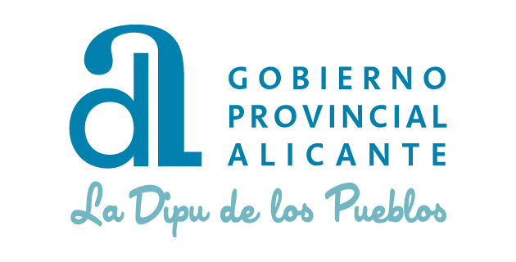
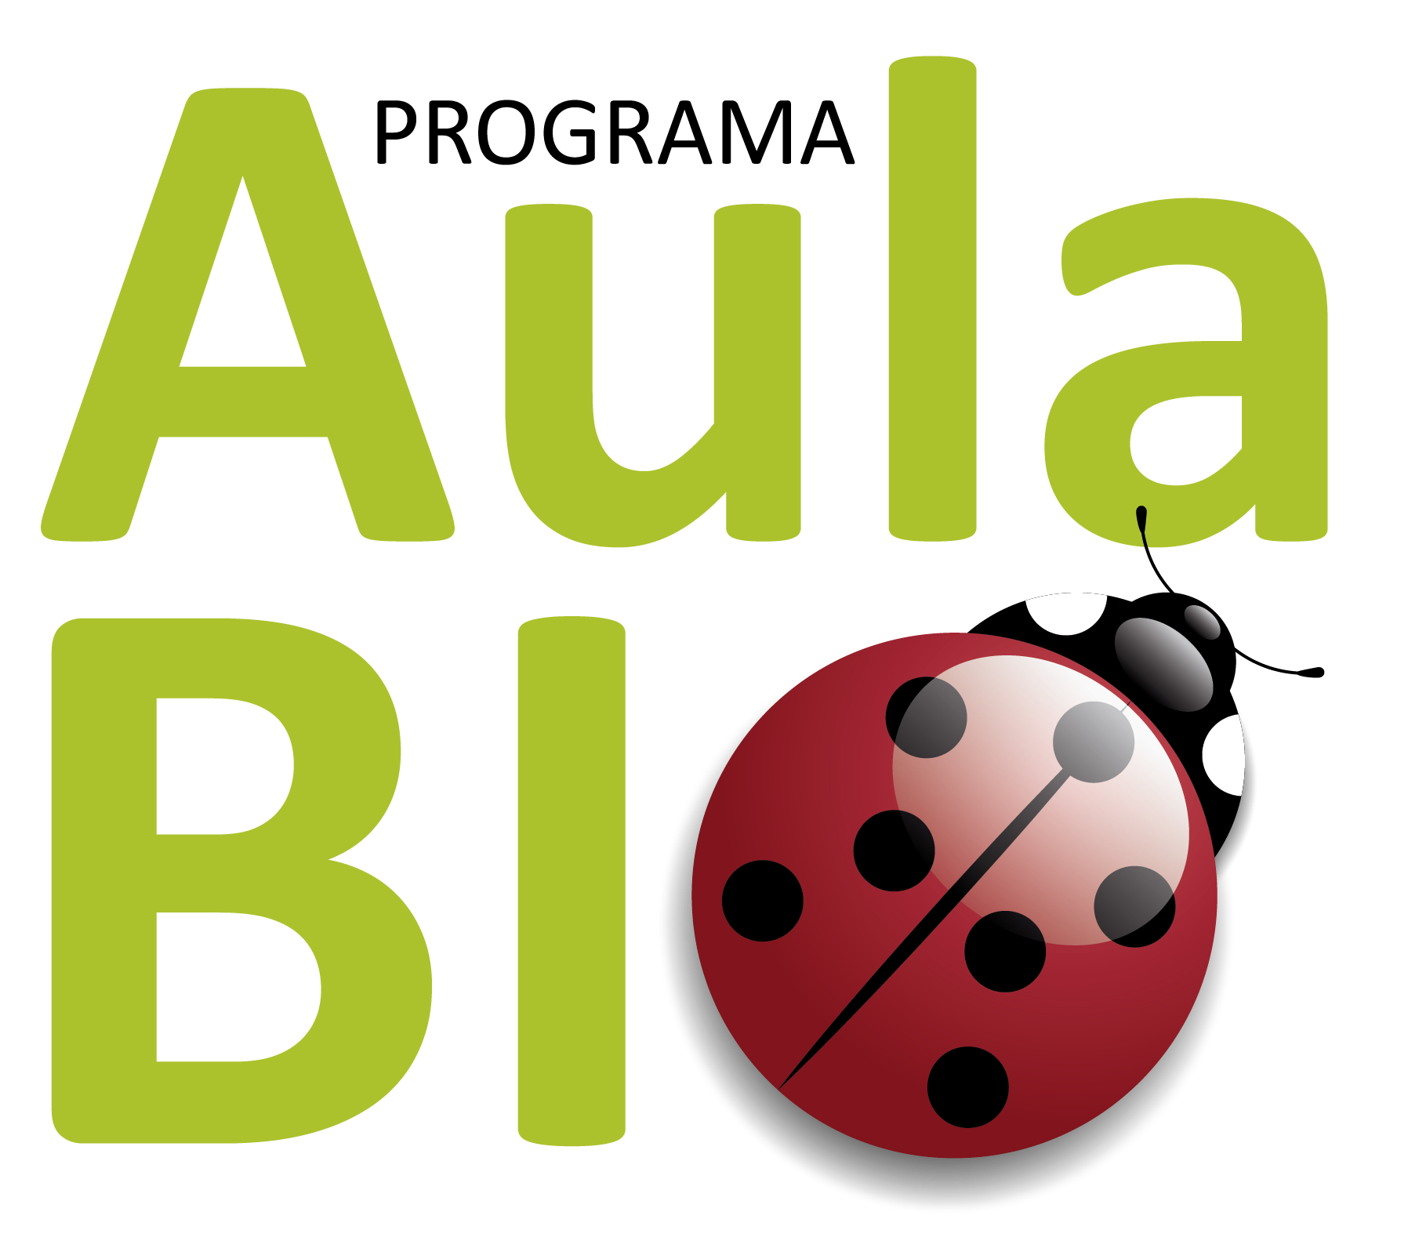
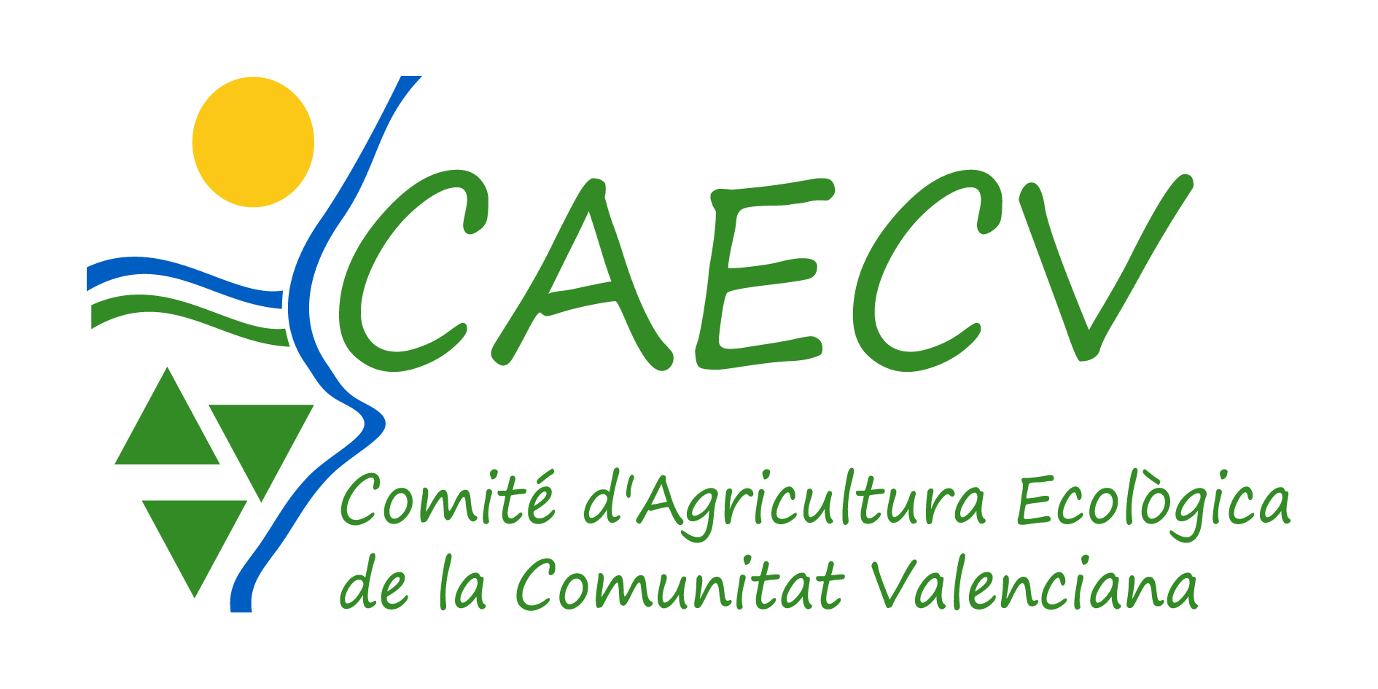

Comunicado de Prensa

Carlet (Valencia), a 18 de septiembre de 2017

“Aula Bio” vuelve a las aulas de los colegios de Alicante

Con el propósito de continuar educando y concienciando a los pequeños de la casa sobre los beneficios de una alimentación sana y ecológica, vuelve a las aulas de los colegios de la provincia de Alicante el curso “Aula Bio”.

Un didáctico taller donde los niños aprenden los beneficios que aporta a la salud una alimentación basada en productos ecológicos, que además de ser alimentos de gran calidad, son respetuosos con el medio ambiente y generan empleo en el medio rural.

La iniciativa, fomentada por el Comité de Agricultura Ecológica de la Comunidad Valenciana (CAECV) y con la colaboración y patrocinio de la Diputación de Alicante, comenzó a desarrollarse en el último trimestre del pasado año. Tras las vacaciones de verano y con la llegada del nuevo curso escolar, “Aula Bio” también vuelve a lo centros escolares públicos alicantinos.

Los alumnos de los colegios “Mirador de Aigües”, “Santísimo Cristo del Buen Acierto” y “Jesús Sánchez” de las localidades de Aigües, L’Alfàs del Pi y San Isidro, respectivamente, han sido los primeros en disfrutar en este curso 2017/18 de “Aula Bio”.

Durante el didáctico taller los alumnos pueden conocer, distinguir y degustar productos certificados con el sello ecológico. A través de este proyecto se pretende que los niños aprecien el concepto de agricultura ecológica y la importancia en nuestra alimentación de verduras y frutas organicas. Desde el CAECV se considera muy importante y necesario la realización de programas destinados a enseñar la importancia de una dieta sana y equilibrada que además enseñe las diferencias entre los distintos tipos de alimentos: convencionales y ecológicos.

El presidente de CAECV, José Antonio Rico, ha animado a los alumnos a “aprender y disfrutar” con Aula Bio y ha subrayado que “educar a los niños sobre la importancia de un consumo de alimentos saludables y obtenidos a través de técnicas respetuosas con el medio ambiente” es fundamental para el futuro de nuestra sociedad.

Durante este primer trimestre una docena de centros escolares recibirán en sus aulas de sexto de primaria este taller, sumándose a otros tantos centros escolares públicos que tuvieron la oportunidad de realizarlo a finales del pasado curso escolar, y que completarán un programa dirigido a un total de veinte centros educativos de la provincia de Alicante.

